NAJAVA ZA MEDIJE
NA MEDICINSKOM FAKULTETU OTVORENA IZLOŽBA DIPLOME HRVATSKIH LIJEČNIKA IZ ZBIRKE DIPLOMA I POVELJA HRVATSKOG MUZEJA MEDICINE I FARMACIJE HAZU

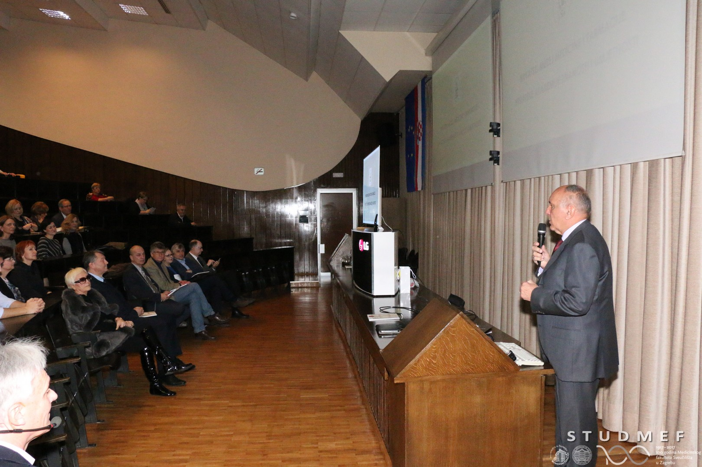

Zagreb, 6. prosinca 2017. – Na Medicinskom fakultetu Sveučilišta u Zagrebu u srijedu 6. Prosinca otvorena je izložba Diplome hrvatskih liječnika iz Zbirke diploma i povelja Hrvatskog muzeja medicine i farmacije HAZU, koju je organizirao Hrvatski muzej medicine i farmacije u suradnji s Medicinskim fakultetom Sveučilišta u Zagrebu povodom 100. obljetnice njegova osnutka.
Autorice izložbe i kataloga su prof. dr. sc. Stella Fatović-Ferenčić, upraviteljica Odsjeka za povijest medicinskih znanosti HAZU i Silvija Brkić Midžić, upraviteljica Hrvatskog muzeja medicine i farmacije HAZU. Izvornu muzejsku građu digitalizirao je Goran Vržina. Vizualni identitet i likovni postav izložbe te grafičko oblikovanje kataloga osmislio je Ante Rašić, red. prof. art, direktor Studija Rašić.
Cilj projekta je predstaviti stručnoj i široj javnosti dio vrijedne medicinske baštine koja se čuva u Zbirci diploma i povelja Hrvatskog muzeja medicine i farmacije, a svjedoči o povijesti medicinske edukacije prije osnutka prvoga hrvatskog medicinskog fakulteta. Riječ je o diplomama hrvatskih liječnika, uglavnom sa stranih sveučilišta, koje su neinvazivnom metodom digitalizacije zaštićene i učinjene dostupnima istraživačima i široj javnosti. Uz izložbu je izdan katalog opsega 83 stranice s ilustracijama u bojama. Nakladnik kataloga je Medicinski fakultet Sveučilišta u Zagrebu, a izložba je postavljena u predvorju drugoga kata Dekanata.

U svečanom i radnom dijelu programa otvorenja izložbe, koji je održan u dvorani „Miroslav Čačković“ u nazočnosti velikog broja uzvanika, profesora i studenata, sudjelovali su dekan MF-a prof. dr. sc. Marijan Klarica, voditelj HMMF-a akademik Marko Pećina te Goran Vržina, vanjski suradnik Muzeja, izumitelj i specijalist za digitalizaciju knjižnične, arhivske i muzejske građe.
Izložbu je otvorio dekan prof. dr. sc. Marijan Klarica koji se uvodno osvrnuo na osnutak Medicinskog fakulteta u Zagrebu, težnje njegovih utemeljitelja i stogodišnju povijest te istaknuo visoka postignuća suvremenog Medicinskog fakulteta na području nastave, znanstvenoistraživačkog rada i zdravstva. Zahvalio je Muzeju i Akademiji za sudjelovanje u obilježavanju 100. obljetnice Fakulteta.
Akademik Marko Pećina u uvodnom je dijelu izlaganja sažeto predstavio novi Muzej, njegova dosadašnja postignuća i planove za budućnost te dosadašnju uspješnu suradnju Muzeja i Medicinskog fakulteta u Zagrebu, a potom je predstavio izložbeno-nakladnički projekt Diplome hrvatskih liječnika iz Zbirke diploma i povelja Hrvatskog muzeja medicine i farmacije HAZU.
Goran Vržina, suradnik Hrvatskog muzeja medicine i farmacije HAZU na projektu digitalizacije muzejske građe, prezentirao je mogućnosti inovativne originalne metode snimanja s niskom razinom osvjetljenja i velikom dubinskom oštrinom na primjerima diploma hrvatskih liječnika iz muzejske zbirke, pomoću projekcije na najkvalitetnijem velikom OLED ekranu tvrtke LG.

Marijan Lipovac
Ured za odnose s javnošću i medije HAZU

